SỞ GD & ĐT TRÀ VINH
TRƯỜNG THPT CHUYÊN TRÀ VINH.
ĐỀ THI ĐỀ NGHỊ KỲ THI HỌC SINH GIỎI
ĐỒNG BẰNG SÔNG CỬU LONG LẦN THỨ 16
MÔN : VẬT LÝ

Câu 1: Cơ học vật rắn. (3 điểm)
Một vật nhỏ bắt đầu trược không vận tốc đầu từ điểm A bên trong một bán trụ cố định có trục nằm ngang. Hỏi vật có thể trược đến điểm B hay không nếu hệ số ma sát là.
Biết AOB = $\frac{5π}{6}$
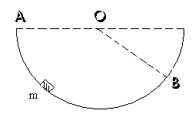

Câu 2 : Nhiệt học. (3 điểm)
Một lượng khí lý tưởng gồm $\frac{3}{4}$mol, biến đổi theo quá trình từ trạng thái 1 (P₀, V₀) sang trạng thái 2 ($\frac{P_{0}}{2},\text{ 2,5V}$) biểu diễn bằng đoạn thẳng AB trên hệ tọa độ (P,V) như hình.
- Tìm hệ thức liên hệ giữa nhiệt độ T theo thể tích V.
- Cho P₀ = 2.10⁵P_{a} ; V₀ = 8ℓ, R = 8,31 J/mol.K. Hãy tính nhiệt độ cực đại của quá trình trên,
P

P₀ A

$\frac{P_{0}}{2}$ B

O V₀ 2,2V₀ V

Câu 3 : Tĩnh điện – Dòng điện không đổi. (3 điểm)
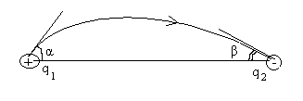
- Trong một điện trường tạo bởi một điện tích
điểm dương +q₁ và một điện tích điẻm âm –q₂
có một đường sức xuất phát từ q₁ hợp với đường
thẳng nối hai điện tích góc α.
Hãy tính góc β mà đường sức đó hợp với
đường thẳng tại –q₂. Nêu nhận xét cho kết quả tìm được.
Trong bài tóan có thể coi những đường sức đi
ra hoặc đi vào mỗi điện tích được phân tích đều trong
khoảng không gian rất gần điiện tích đó.

2. Hạt proton có khối lượng m ban đầu ở rất xa hạt nhân X có điện tích +ze được bắn về phía hạt nhân với tốc độ ban đầu $v_{0}$ khi proton cách phía hạt nhân khoảng R thì tốc độ nó chỉ còn $\frac{v_{0}}{2}$. Hỏi.
a/ Khi tốc độ proton chỉ còn $\frac{v_{0}}{4}$ thì có cách hạt nhân x bao xa. b/ Khoảng cách R_{min} gần nhất mà proton tới được hạt nhân.

Câu 4 : Dao động đều hòa. (3 điểm)
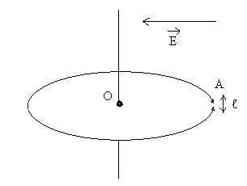
Một vòng dây mảnh, khối lượng M, bán kính R,
mảng điện tích Q > 0 phân bố đều. Trên vòng dây có
một khe hở nhỏ, chiều dài ℓ. Vòng dây được đặt trong
mặt phẳng nằm ngang và có thể quay quanh trục
thẳng đứng qua tâm O của vòng. Ban đầu vòng dây
đứng yên. Đưa vòng dây vào điện trường đều có cường
độ điện trường $\vec{E}$ song song với mặt phẳng vòng dây.
Quay vòng lệch khỏi vị trí cân bằng góc α nhỏ.
Chứng minh vòng dao động đều hòa. Tìm chu kỳ dao động.

Câu 5: Dòng điện xoay chiều – Dao động điện từ. (3 điểm)
Cho mạch dao động điện từ như hình
$\text{L }=\frac{π}{4}\text{H , C}=\frac{{\text{10}}^{\text{-4}}}{π}F$, R = 5Ω.
Do mạch có điện tử thuần R nên dao động tắt
dần. để duy trì dao động người ta làm như sau : vào
thời điẻm tụ điện tích điện cực đại, người ta thay đổi
khoảng cách 2 bản tụ 1 lượng ∆d ; và khi điện tích
của tụ bằng không thì đưa các bản tụ về vị trí ban đầu
cách nhau khoảng d.
Cho rằng thời gian để thay đổi khoảng cách
giữa 2 bản tụ là rất nhỏ so với chu kỳ dao động. Hãy
xác định độ biến thiên tương đối $\frac{Δd}{d}$ để dao động được duy trì.

Câu 6 : Quang hình. (3 điểm)
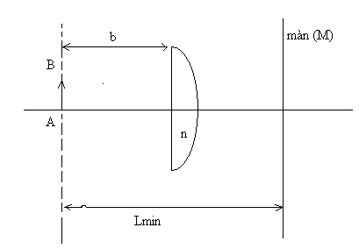
Một khối bán cầu đồng chất, giới hạn bởi một
mặt phẳng và một mặt lồi bán kính R, chiết suất
n= 1,5. Vật AB đặt trên trục đối xứng của khối cầu
và cách mặt phẳng đoạn b = 6 cm. Đặt màn ảnh (M)
vuông góc với trục và cách mặt cầu lồi rồi cho M
tinh tiến sang phải và quan sát. Khi khoảng cách từ
AB đến M nhỏ nhất L_{min} = 17 cm thì xuất hiện trên
màn một ảnh rõ nét của AB.
Tìm bán kính R của bán cầu.

Câu 7 : Thực hành. (2 điểm)
Môt khúc gỗ tròn, đồng chất có một đầu phẳng
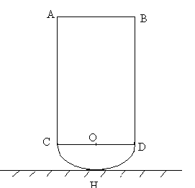
và đầu kia được tiện thành bán cầu tâm O có tiết diện thẳng
như hình.
Đặt khúc gỗ lên mặt bàn bằm ngang sao cho
đỉnh H của bán cầu nằm trên mặt bàn. Khúc gỗ có cân
bằng phíêm định khi bị đẩy nhẹ, Cho biết trọng tâm của
vật đồng chất hình bán cầu có bán kính R nằm trên trục
của vật, cách đỉnh bán cầu một đoạn $\frac{5R}{8}$. Không dùng trực
tiếp thước thẳng đo chiều cao h của hình trụ. Hãy thiết lập
phương án xác định h cũng chỉ với cây thước trên.
Giải thích cách làm.

